БРЕСТМЕСТПРОМ | Государственное предприятие «Брестместпром»

Республика Беларусь, 224030 г.Брест, ул. Воровского, 19.
Р/счет 3012202800007 в ГФ по Брестской области ОАО“ Белинвестбанк”,
МФО 150501823, УНН 200256997, ОКПО 02975740

Предлагаем
изделия медицинского назначения
собственного производства
(оптом и в розницу)

российские рубли
№ п/п | Наименование изделия | Фото | Цена  без НДС  за 1 ед. | Ставка НДС, % | Цена с НДС за 1 ед.
1. | Костыль опорный  КВК-870-1150  СТБ 935-99 | 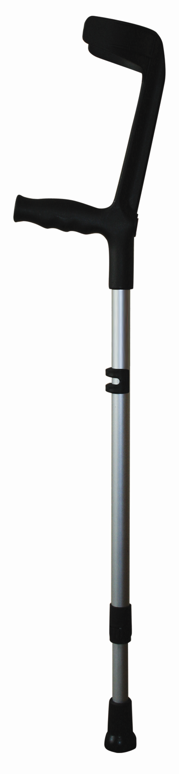 | 380
2. | Костыль  КВК-1215-1475  СТБ 935-99 | 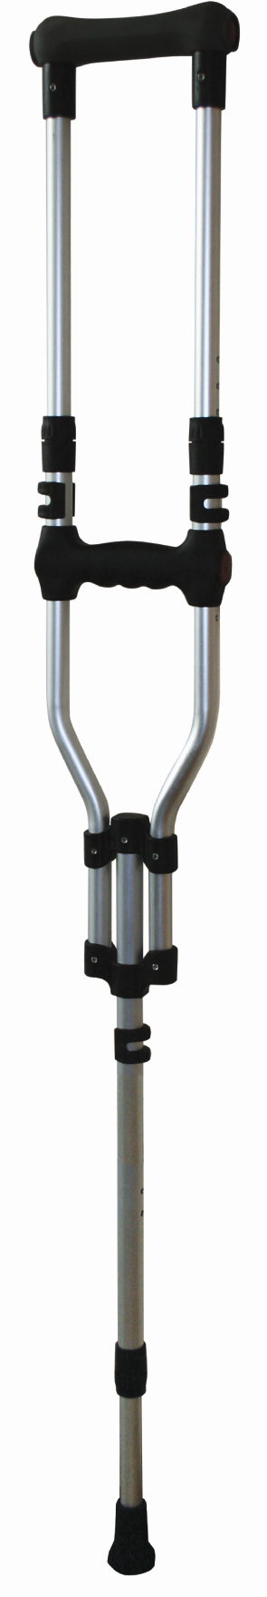 | 610
3. | Трость на трёх опорах  Р ПЛ 5  СТБ 1584-2005 | 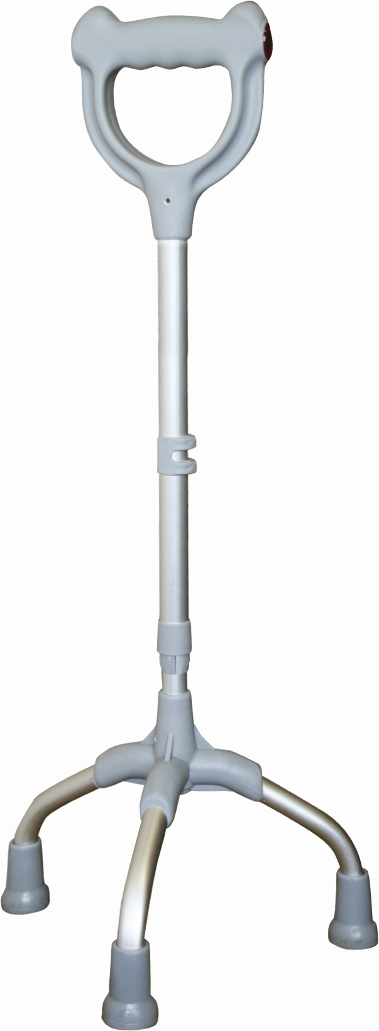 | 635
4. | Трость опорная  ТРК-780-920  СТБ 935-99 | 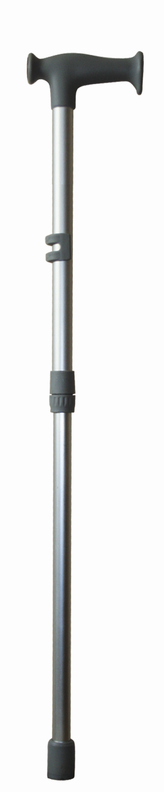 | 340
5. | Трость опорная складная ТРКС-825-945  СТБ 935-99 в чехле | 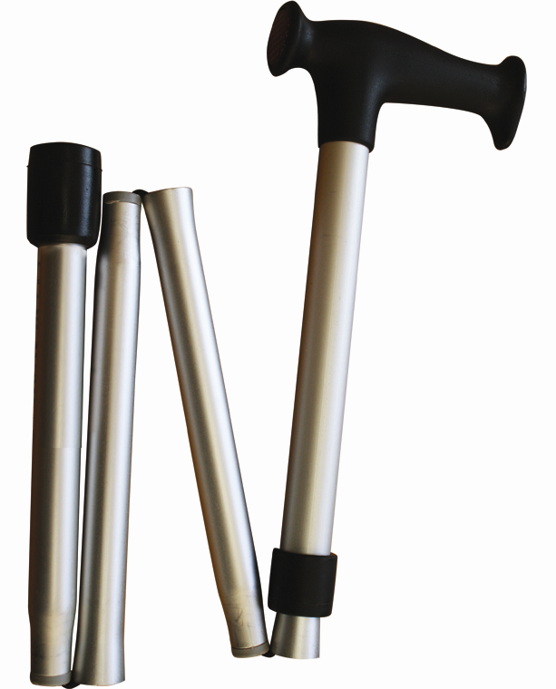 | 450
6. | Ходунки  СТБ ISO 11199-1-2007 | 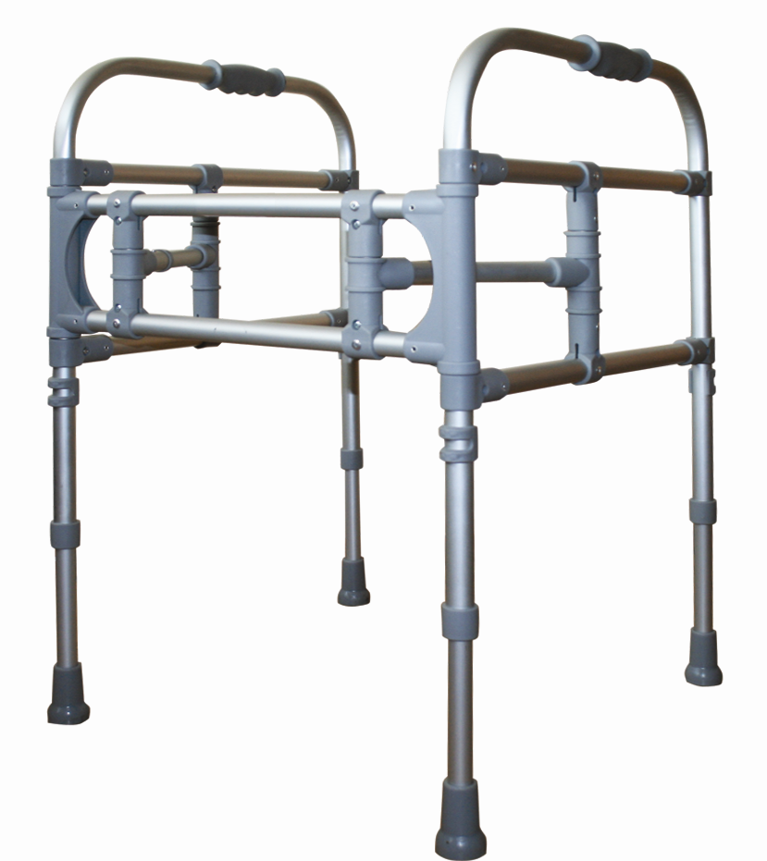 | 2380

Тел./факс +3750162231390
Тел. +375447699050 – Юрий Иванович
E-mail: brestmestprom@mail.ru
www.brestmestprom.by

